附件3：
考点地址路线图
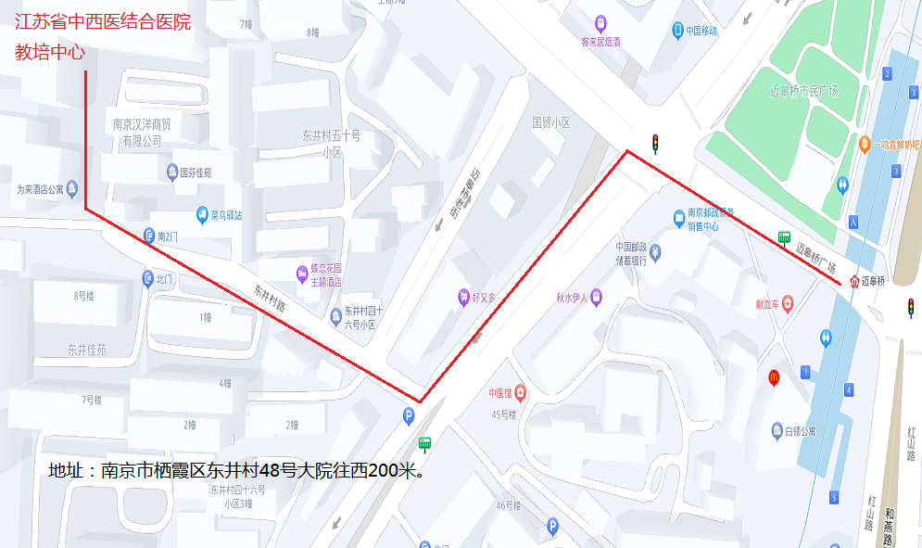
地址：南京市栖霞区东井村48号大院内-教培中心(为来酒店旁)

路线:地铁一号线迈皋桥地铁站4号口—往东500米—万谷慧东侧

